



От составителей

«Учительская династия». Как благородно звучат эти слова. Они подчёркивают талант и образованность людей, избравших своей профессией обучение и воспитание подрастающего поколения. Педагогические династии вносят огромный вклад в образование и воспитание школьников.

Учительская династия — понятие ёмкое и очень ответственное. Изучая историю учительской династии, нельзя не вспомнить слова А. С. Макаренко: «Воспитание в том и заключается, что более взрослое население передаёт свой опыт, свои убеждения младшему поколению».

Чтобы сохранить память об учительских династиях, чтобы имена лучших учителей остались в памяти всех, кто так или иначе связан с образованием, создана эта книга. Она ставит задачу познакомить с представителями династий учителей, деятельность которых неразрывно связана с образованием, показать уникальность каждой семьи, рассказать об удивительном педагогическом опыте, который зачастую приобретался в течение нескольких поколений многие десятки лет.

Кроме того, через эту книгу мы имеем возможность выразить огромную искреннюю благодарность не просто отдельным людям, а целым семьям, посвятившим жизнь воспитанию, образованию, педагогике — науке и просвещению. Это лишний повод задуматься о том, что Учитель — это больше чем профессия, это великая миссия, вечная и гуманистическая!

В сборнике представлены педагогические династии, которые связаны с историей нашей родной школы. В некоторых из них общий педагогический стаж насчитывает более 600 лет. Героями материалов являются люди, для которых профессия – это судьба. Она передаётся из поколения в поколение. Бескорыстная любовь к ученикам, преданность своему делу и трепетное отношение к педагогической профессии объединяют их. Династии несут в себе многолетний опыт, педагогическое мастерство, любовь и служение профессии учителя.

Думаем, что для многих педагогов, прочитавших книгу «Призвание, ставшее судьбой», станет открытием то, что бок о бок с ними трудятся многочисленные учительские династии, некоторые из которых имеют более четырёх поколений.

Наша книга призвана также сподвигнуть преподавателей, родителей, учащихся к изучению своего генеалогического древа.

Во многих школах теперь появились музеи, экспозиции которых рассказывают о судьбах представителей педагогических династий. Дети начинают с большим уважением относиться к своим учителям, многие задумываются о том, чтобы связать свою дальнейшую жизнь с этой профессией. Публикация книги позволит сделать общим достоянием информацию из семейных архивов и вызвать чувство удовлетворения и благодарности у людей, продолжающих бережно хранить семейные учительские традиции.

***Горжусь династией своей,  
Учителей плеядой,  
Учили столько лет детей  
Они не за награды.***

***И семя сеяли они  
Разумное и вечное,  
Готовы были годы, дни  
Трудиться бесконечно.***

***И память добрую в веках  
У многих поколений  
Оставили они в сердцах  
Не ради привилегий.***

***Но многие из них тогда  
"Заслуженными" были  
И получили ордена,  
Они добру учили.***

***Горжусь династией своей  
Учительской по праву,  
Они снискали у людей  
За труд любовь и славу.***

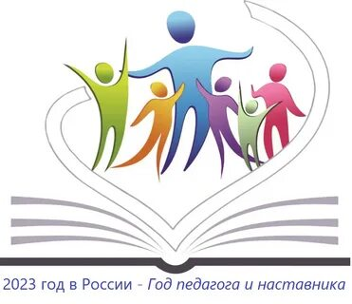

Династия - слово гордое

Когда мы произносим слово «учитель», каждый видит перед собой своего педагога, но обязательно в этом образе есть и тепло, и уважение, и благодарность. Эта профессия необходима и очень важна. Все, кто работает учителем, любят детей и посвящают свою жизнь их воспитанию. И эти качества они передают своим близким, детям. Так возникают династии. Каждое поколение продолжает дела своих предков, идёт по их стопам.

Разговор о педагогических династиях начинаем с семьи Максимовых-Белоусовых-Русских.

***Белоусова Лидия Львовна (Максимова)***

Максимова Лидия Львовна родилась 30 марта 1927 года в деревне Шишкино Больше-Ройского сельского совета Шурминского района Кировской области в семье служащего. Отец, Максимов Лев Лазаревич. Мать, Максимова Екатерина Лаврентьевна – домохозяйка. Семья многодетная – четверо детей.

В возрасте 9 лет, в 1936 году, поступила учиться в Больше-Ройскую семилетнюю школу Шурминского района. После окончания школы училась в Малмыжском педагогическом училище, которое закончила в 1945 году. В том же году по распределению направлена в Новгородский областной отдел образования, где была назначена заведующей и учителем начальных классов в Новгородскую начальную школу Павловского района Новгородской области.

В 1947 году вышла замуж за Белоусова Михаила Аверьяновича, вернулась в Кировскую область. В 1947 году работала воспитателем в Больше-Ройском детском доме, затем год учителем начальных классов в деревне Шишкино Шурминского района.

В связи с переездом семьи на новое место жительства в 1949 году назначена заведующей и учителем начальных классов Анисимовской начальной школы Малмыжского района. С 1 июля 1949 года переведена заведующей и учителем начальных классов в Вознесенскую начальную школу. В 1953 году в связи с закрытием данной школы переведена в Гоньбинскую семилетнюю школу учителем начальных классов.

С 22 ноября 1954 года Лидия Львовна работала учителем начальных классов в Савальской семилетней школы. Всем она запомнилась своей душевной теплотой, великолепным знанием предмета. Лидия Львовна же была всю жизнь рада, что посвятила себя детям. Это был весёлый, жизнерадостный человек, но в тоже время строгий и требовательный. Сдержанность, интеллигентность, внутренний такт, безграничное уважение к окружающим её людям, удивительно добрые, спокойные грустные глаза. Чувство меры во всём. Никогда Лидия Львовна не забывала, что она учитель, для неё это была не только и не столько профессия, сколько образ мысли, образ жизни.

Большую часть времени Лидия Львовна проводила в школе: уроки, продлёнка, дополнительные занятия, педсоветы, политинформации, профсоюзные собрания, радиобеседы. Её ученики становились её детьми, поэтому вторая мама не только учила их читать и писать, но и вытирала носы, утирала слёзы от мороза и детских обид, выслушивала рассказы о ребяческих бедах, помогала, утешала, жалела и любила всех.

За многолетний самоотверженный труд в 1978 Белоусова Лидия Львовна удостоена звания «Отличник народного просвещения». В данной школе педагог проработала до выхода на заслуженный отдых (1980 год). Ушла на заслуженный отдых из школы, но навсегда сохранила любовь к самой замечательной и благородной профессии.

Всю свою жизнь в ящике комода бережно хранила открытки, в разные годы, подаренные её учениками, огромная пачка с каждым праздником увеличивалась. Иногда она их перечитывала, грустно улыбаясь.

Более 30 лет Лидии Львовны нет с нами, но её вспоминают ученики, те, в ком она воспитала самые важные качества человеческого общения: доброту, чувство справедливости, ответственности и любви к своей Родине.

***Белоусов Валерий Михайлович***

Белоусов Валерий Михайлович, сын Лидии Львовны, родился 28 февраля 1950 года в поселке Вознесенское Савальского сельского поселения. Его мама, Белоусова Лидия Львовна, учитель начальных классов, а отец Белоусов Михаил Аверьянович – шофёр и заведующий складом «ОПХ Савальское».

В 1957 году пошёл учиться в 1 класс Савальской восьмилетней школы, которую окончил в 1965году. В школьные годы Валерию Михайловичу больше всего запомнилась его мама, Лидия Львовна, так как она была его первой учительницей. В его памяти она осталась строгим и требовательным учителем.

В 1965 году юноша поступил учиться в Савальский сельскохозяйственный техникум по специальности «Агрономия». В 1969 году получил диплом о профессиональном образовании. С этого года и началась трудовая биография молодого человека. Высшее образование по данной специальности Валерий Михайлович получил в 1977 году после окончания Кировского сельскохозяйственного института.

Свою трудовую деятельность молодой специалист начал в колхозе «Передовая» бригадиром. Здесь встретил свою вторую половинку – Нину Андреевну. Молодая семья переехала жить в село Савали. Через год у семейной пары родилась дочка Ирина. К этому моменту Валерий Михайлович уже работал в Малмыжском СПТУ-44 мастером производственного обучения. В 1974 году ему предложили должность секретаря комсомольской организации в Савальском техникуме. В 1975 году Валерий Михайлович продолжил свою трудовую деятельность в роли преподавателя в этом же техникуме. Обучал таким дисциплинам как овощеводство, плодоводство, а также основы сельского хозяйства.

В 1979 году молодой преподаватель поступил на обучение в Московскую сельскохозяйственную академию имени К.А. Тимирязева на педагогический факультет, где проходил заочное обучение на протяжении 7 лет. Также во время учебы прошёл курсы психологии.

В трудовой деятельности у педагога была активная позиция. Он являлся бессменным руководителем Факультета общественных профессий, членом Совета техникума, заведующим коллекционно-опытным полем. Также обучал слушателей курсов повышения квалификации.

С удовольствием делился своим педагогическим опытом с коллегами. Им были созданы учебно-методические комплексы по учебным дисциплинам «Технология производства продукции растениеводства, «Технология поиска работы», «Социальная психология», по учебной практике «Технология производства продукции растениеводства».

Своей основной целью профессионального образования Валерий Михайлович считал подготовить специалистов среднего звена, имеющих навыки рабочего, способность их организовать рабочий процесс и желание самореализоваться.

Его занятия отличались результативностью, высоким профессионализмом, творческим подходом к обучению, поиском новых форм и методов обучения. Энтузиазм, поиск, открытие – основные принципы, которым Валерий Михайлович следовал всегда. Студенты его тоже любили. Он уже давно не работает, а то, что отдавал, возвращается ему бумерангом любви от уже повзрослевших и даже постаревших благодарных учеников. Ведь он учил не только разбираться в понятиях «клетка», «ядро», «мембрана», но и другому, очень важному: постижению и воспитанию души, восприятию красоты мира, уважению к труду. Те разросшиеся деревья на территории техникума и яблоневый сад в селе Савали – плоды его трудов и трудов его учеников.

Общий стаж работы педагога составляет 42 года. За свою многолетнюю работу Валерий Михайлович был награжден Почетной грамотой Департамента сельского хозяйства, Почетной грамотой комитета сельского хозяйства и продовольствия администрации Кировской области, был обладателем диплома за победу в номинации «Опыт и мастерство» в конкурсе аудиторных занятий «Творческий потенциал преподавателя».

В 2010 году Валерий Михайлович вышел на заслуженный отдых. Спустя год временно устроился на работу психологом в «Центр социальной помощи населению». В 2013 году прекратил свою трудовую деятельность.

***Веретенцева Ирина Валерьевн (Белоусова)***

Веретенцева (Белоусова) Ирина Валерьевна родилась 7 июля 1970 года в селе Савали Малмыжского района Кировской области. В возрасте 7 лет поступила учиться в Савальскую восьмилетнюю школу. Во время учебы в школе огромное влияние на выбор профессии оказали учителя школы. С уважением Ирина Валерьевна вспоминает Налимова Николая Ивановича, учителя истории и директора школы, которого ученики очень любили. Он был участником Великой Отечественной войны и очень часто на своих уроках рассказывал детям о событиях тех страшных дней. Очень любила в школе уроки математики, которые вела Черепанова Галина Николаевна. Свой энтузиазм и неисчерпаемую энергию она передавала своим ученикам.

После окончания школы в 1993 году девушка поступила учиться в Кировский государственный педагогический институт имени В.И. Ленина на математический факультет по специальности «Учитель математики и информатики».

Что же повлияло на выбор специальности? На этот вопрос педагог дала такой ответ: «Учителем хотела стать с детства. Мне повезло тем, что никакую другую профессию я для себя не рассматривала. Думаю, что примером для меня в первую очередь была моя бабушка Белоусова Лидия Львовна. Еще когда я ходила в детский сад, она часто забирала меня оттуда и брала с собой на работу в интернат. В те года при школе был интернат. Там жили ребята из дальних деревень, а домой уезжали только на выходные. Бабушка работала по вечерам там воспитателем. Занималась с ребятишками, разбирала домашнее задание, с девочками занималась рукоделием. Я видела, как она работает с детьми, как они ее слушают и стараются делать так, как она объясняет. Наверное, уже тогда закладывалось во мне твердое убеждение в том, что я буду учителем. Еще очень большое влияние оказала на мой выбор, учитель математики Черепанова Галина Николаевна. В основном звене это была моя любимая учительница. Мы её любили за профессионализм и добросердечность. Благодаря этим горячо любимым мною людям, после окончания школы я точно знала, что буду учителем математики».

Свою первую педагогическую практику Ирина Валерьевна проходила в одной из школ Уржумского района. О ней она вспоминает так: «С практикой мне «повезло». Однокурсники работали в школах под руководством опытных учителей. А меня направили в Уржумский район в деревню Луначарское. Учитель математики в школе на тот момент отсутствовал. И я, студентка, была принята на работу учителем математики на целую четверть. Так и прошло мое «боевое крещение» в школе. Учебник в руки дали, класс показали. Начались школьные будни. Это был бесценный опыт».

После окончания института молодой преподаватель Малмыжским РУО была распределена в Старобуртекскую основную школу. В то время директором школы была Роза Нуриевна, учитель математики. Поэтому, Ирине Валерьевне дали вести свой предмет только в одном классе. Вместе с этим она преподавала химию и биологию, так как учитель этих предметов находилась в декретном отпуске, время от времени заменяла учителей русского языка и литературы, географии, истории. Сама Ирина Валерьевна вспоминает: «Как-то поймала себя на мысли, что не преподавала только физическую культуру».

В родную Савальскую школу Ирина Валерьевна пришла в 2001 году, когда за плечами уже были 14 лет работы в Старобурецкой основной школе, 3 года в школе №1 города Малмыж и 2 года в Калининской средней школе.

Наиболее ярким событием в школьной жизни педагога было создание стенда с биографиями учителей Савальской школы, посвятивших своей работе 30-40 лет жизни. Ирина Валерьевна вспоминает: «Когда я смотрела на портрет бабушки Белоусовой Лидии Львовны, родных учителей Налимова Николая Ивановича, Черепановой Галины Николаевны, Петуховой Галины Михайловны, Хабарова Николая Фёдоровича и других, я осознавала, что все сделала правильно, став учителем. Особенно меня убедили в этом светящиеся глаза Гиляровских Вики, которая смотрела на портрет своей бабушки Аникиной Анны Капитоновны и рассказывала одноклассникам о ней. Жизнь удивительна! Анна Капитоновна была моей первой учительницей, а я через столько лет стала классным руководителем ее внучки».

Веретенцева Ирина Валерьевна – опытный, творчески работающий учитель. Уровень образования и компетентность позволяют ей добиваться стабильно высоких успехов в обучении и воспитании детей.

У педагога сложилась эффективная система работы с одаренными детьми. Ее целенаправленность и последовательность в работе позволили обучающимся иметь высокие результаты на олимпиадах и конкурсах разного уровня.

За значительные успехи в обучении и воспитании подрастающего поколения  
педагог награждена Почетной грамотой администрации Малмыжского района .

Профессионализм Ирины Валерьевны, её творческий подход к делу, любовь  
к детям, целеустремленность и ответственность вызывают уважение педагогов, обучающихся и их родителей.

Незаметно прошло 30 лет. Много за эти годы в профессиональной деятельности Ирины Валерьевны было удач и неудач, ликования души и горького разочарования… И только живое общение с детьми не позволяло падать духом, доставляло истинное наслаждение профессией.

Звенит звонок. В школьных коридорах – тишина. Десятки глаз устремлены на учителя. Мел… Доска… И таинство новых открытий...

***Сапегина Светлана Пименовна (Русских)***

Сапегина Светлана Пименовна родилась 26 мая 1973 года в посёлке Сюзьва Афанасьевского района Кировской области. Среднее общее образование девушка получила в родной школе своего посёлка.

После получения аттестата о среднем общем образовании в 1990 году девушка пошла по стопам своей бабушки, Лидии Львовны, выбрав профессию учителя начальных классов. В 1992 году закончила Омутнинское педагогическое училище Кировской области и получила диплом по специальности «Преподавание в начальных классах общеобразовательной школы».

Высшее профессиональное образование получила в 2004 году в Вятском государственном гуманитарном университете города Кирова по квалификации «Учитель русского языка и литературы» по специальности «филология». В 2020 году Светлана Пименовна получила второе педагогическое образование по специальности «Учитель-логопед» в Центре непрерывного образования и инноваций города Санкт-Петербург.

Свою трудовую деятельность начала сразу после окончания педагогического училища в средней общеобразовательной школе посёлка Бор Афанасьевского района Кировской области учителем начальных классов, позднее занимала должность заместителя директора по учебной части в этом же учебном заведении.   
  
С 2020 года по настоящее время Светлана Пименовна учитель начальных классов в ОЧУ «Первая Московская гимназия»» в Красногорском районе Московской области.

Это творческий, увлечённый своим делом педагог. Помимо успешного обучения своих учеников ежегодно проводит внеклассные мероприятия на уровне класса и школы (торжественные линейки, праздники, музыкальные сказки, флешмобы, акции, агитбригады и т.д.); ведёт подготовку учащихся к сдаче ВПР (ежегодно её воспитанники показывают отличные результаты); активно вовлекает своих учеников во внеурочную деятельность по предметам, изучаемым в начальной школе. Обучающиеся принимают участие во всероссийских, международных заочных, онлайн конкурсах, олимпиадах и становятся победителями и призерами. Подготовила более 20 человек для участия в конкурсах, олимпиадах, 12 из которых заняли призовые места.   
  
Высоким показателем результатов деятельности педагога являются следующие достижения:  
— разработала методическое пособие разработок уроков по преподаваемым предметам в 1-4 классах в технологии критического мышления и стратегии смыслового чтения, которое позволило обеспечить повышение общего уровня обученности чтению в классе на 15-25%, которое является неоспоримым помощником в работе учителей начальных классов;  
— при работе с детьми использует индивидуальный подход к каждому ребенку. В результате средний балл по всем предметам у её воспитанников составляет от 4-4,5.  
  
 За высокие и стабильные результаты в организации и совершенствовании образовательного процесса, формировании интеллектуального, культурного и нравственного развития личности Светлана Пименовна награждена Почетным знаком Кировской области «Педагогическая слава» и   
Почётной грамотой Министерства образования и науки Российской Федерации. Помимо этого, педагог имеет ежегодные награды за активное участие в педагогических конкурсах.

Профессионализм и целеустремлённость педагога делают своё дело – её воспитанники добиваются хороших результатов, но главные победы, конечно, ещё впереди.

В семейном архиве хранится приличная стопка грамот, дипломов, благодарностей. Вся жизнь в этой стопке. А завтра вновь прозвенит звонок и вновь Светлана Пименовна войдёт в класс.

Так, может, не случайно она попала в учительство?

***ПРИМЕЧАНИЕ***

С педагогической деятельностью связана судьба и Белоусовой Нины Андреевны (Саламатова), жена Белоусова Валерия Михайловича и мама Веретенцевой Ирины Валерьевны. Со школьных лет была у Нины мечта – поступить в педагогический институт. И уже после окончания школы были отправлены документы в Воркутинский педагогический институт, но близкая подруга, с которой они вместе планировали сдавать экзамены, сильно повредила ногу. Ходить она не могла, и Нина всё лето ухаживала за ней.

В РОНО в то время набирали выпускников 10 классов, желающих поработать учителями начальных классов в небольших малокомплектных школах Малмыжского района. Так молодую девушку судьба сразу же после окончания средней школы №1 г.Малмыжа забросила в Пиженерскую начальную школу. Дали Нине Андреевне 2 класс и половину третьего. Через год количество детей в школе уменьшилось, и её, как недавно прибывшего педагога, сократили.

Летом этого же года Нина Андреевна вышла замуж за Белоусова Валерия Михайловича и молодая семья переехала в с. Савали. И вновь судьба привела её в школу. В Савальской школе ушла в декретный отпуск Петухова Галина Михайловна. И Нина Андреевна взяла её класс.

А на следующий год и в семье Белоусовых родилась дочь. Так закончилась педагогическая деятельность Нины Андреевны в школе. Но после окончания бухгалтерского отделения Савальского сельскохозяйственного техникума, она осталась работать в техникуме. Устроилась на должность лаборанта в лаборатории техники вычисления и параллельно преподавала студентам предмет «Техника вычисления» с 1974 по 1975 год. Затем бухгалтерское отделение было переведено в г. Халтурин. И Нину Андреевну с 1975 года перевели бухгалтером в бухгалтерию техникума. Жизнь распорядилась по-своему. Пришлось Нине Андреевне менять педагогическую деятельность на бухгалтерскую.

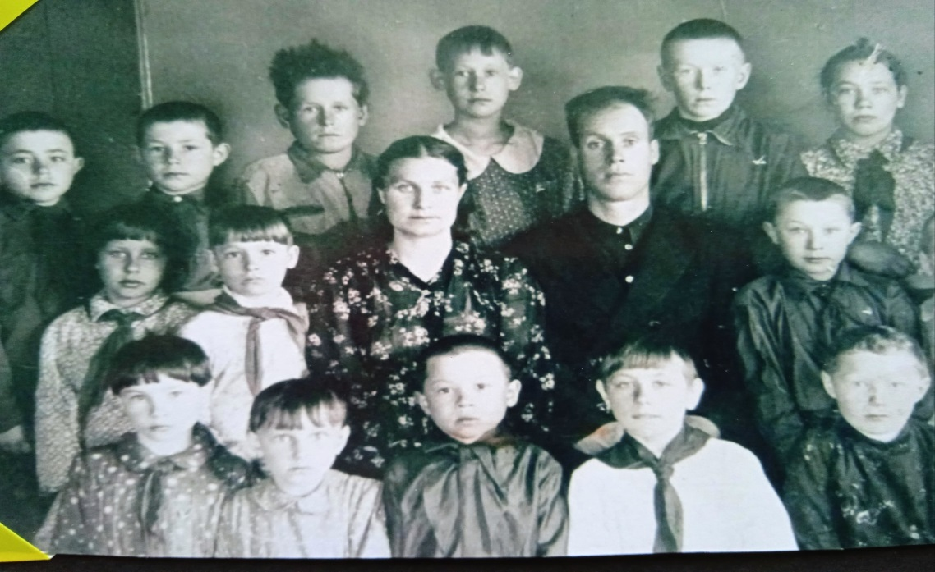 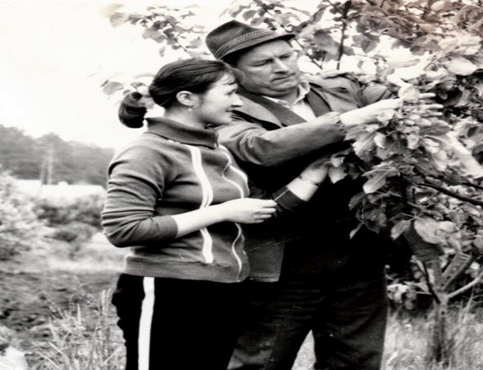

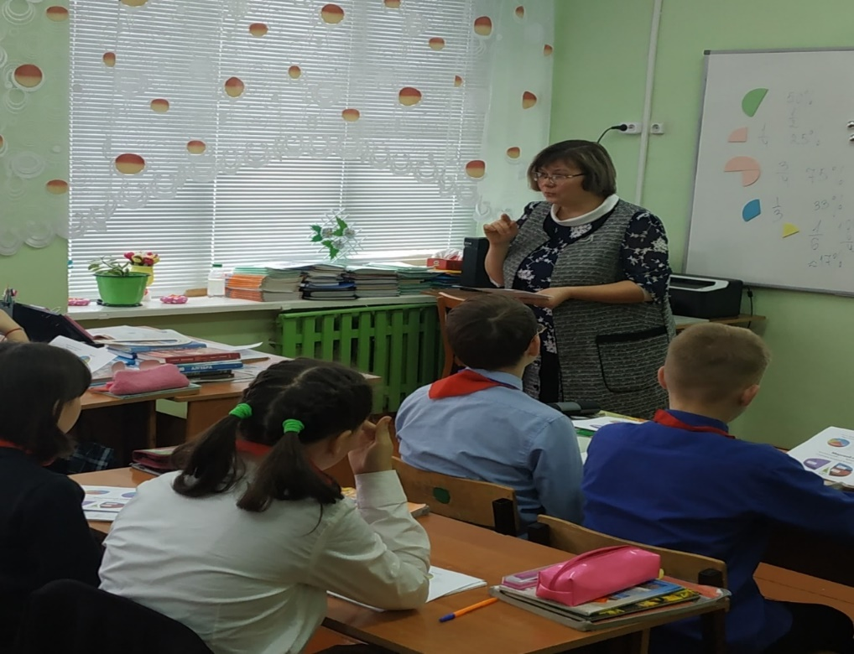 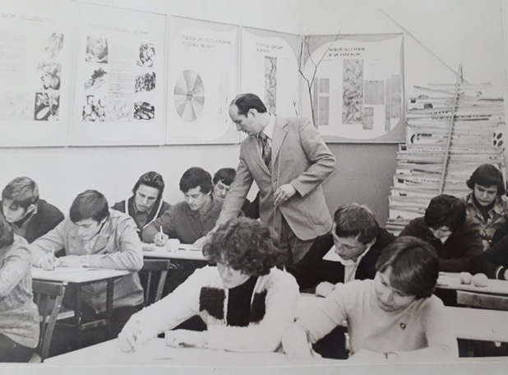

|  |  |  |  |
| --- | --- | --- | --- |
|  |  |  | E:\GQLwIEVTVlQ (2).jpg |
| ***Белоусова (Максимова) Лидия Львовна*** | ***Белоусов Валерий Михайлович*** | ***Веретенцева (Белоусова) Ирина Валерьевна*** | ***Сапегина (Русских) Светлана Пименовна*** |
| ***Основательница династии*** | ***Сын Лидии Львовны*** | ***Внучка Лидии Львовны*** | ***Внучка Лидии Львовны*** |
| ***Учитель начальных классов*** | ***Преподаватель агрономических дисциплин техникума*** | ***Учитель математики*** | ***Учитель начальных классов*** |

Педагогическая поэма учительской семьи

Эта профессия стала призванием нескольких двух поколений. Все они очень любили и любят детей, передавали и передают им свои знания и умения. И дети отвечали и отвечают им тем же.

***Калинина Любовь Ильинична (Софронова)***

Калинина (Софронова) Любовь Ильинична родилась в 1937 году в селе Рожки. В 1944 году начала обучение в Рожкинской средней школе. После получения аттестата о среднем образовании продолжила профессиональное обучение в Кировском государственном педагогическом институт имени В.И. Ленина по специальности «Учитель математики». Обучение проходила заочно.

Свою педагогическую деятельность начала в 1950 году в Б-Кондаковской семилетней школе в качестве учителя немецкого языка 5-7 классов. В 1951 году была переведена учителем математики 5-7 классов той же школы. В 1955 году, выйдя замуж, Любовь Ильинична перевелась в Аджимскую среднюю школу, где преподавала математику в старших классах.

В 1957 году молодая семья переезжает по месту работы мужа в город Кусья, а затем в город Чайковский Пермского края. Молодой педагог работала учителем математики в Кусьинскую средней школе. В 1959 году работала в качестве учителя математики в Чайковской средней школе №1. В 1960 году была переведена в Чайковскую среднюю школу №3, где проработала до выхода на заслуженный отдых (1984г.)

За свою трудовую деятельность Любови Ильиничне было присвоено высокое звание «Ветеран труда». Помимо этого, в её домашнем архиве хранится множество Благодарностей.

***Головешкина Галина Ильинична (Софронова)***

Головешкина Галина Ильинична родилась 3 апреля 1952 году в селе Рожки. В 1959 году пришла в 1 класс Рожкинской средней школы, которую окончила в 1969 году.

Быть учителем – её мечта с начальных классов. Так как во время обучения в школе Галя была ответственной за учебу в своем классе. Это поручение девушке очень нравилось, что внесло свой вклад в выборе профессии. Также огромное влияние на профессиональный выбор оказали и учителя. Одинцова Надежда Ильинична, учитель русского языка и литературы, а также ее классный руководитель с 5-го по 10-ый классы. Этот очень внимательная, деликатная и добрая женщина с грамотной речью. Замахова Тамара Ивановна, учитель математики, которая умела и пошутить, и грамотно преподать материал ученикам.

С 1969 по 1973 годы девушка проходила обучение в Кировском государственном педагогическом институте имени В.И. Ленина по специальности «Учитель математики и физики». Свою практику она проходила на 4-ом курсе в городе Кирове под руководством Маяковой Анны Ивановны, удивительный человек и настоящий профессионал своего дела. С большим вниманием и ответственностью она отнеслась к начинающему учителю.

После окончания института в 1973 году Галина Ильинична начала работу в Мари-Малмыжской восьмилетней школе. В 1975 году перевелась в Аджимскую среднюю школу. Из-за болезни родителей в 1980 году вернулась в свою родную Рожкинскую школу, где проработала всего год. В 1981 году Галину Ильиничну пригласили в Савальский техникум на должность учителя математики и физики. В 1985 году перешла в Савальскую среднюю школу, где также вела уроки математики и физики.

За долгую педагогическую жизнь Галина Ильинична выучила целую плеяду хороших учеников. Добрая, честная и справедливая, она снискала уважение коллег и учеников. Большую часть времени проводила в школе: уроки, дополнительные занятия, педсоветы, политинформации, профсоюзные собрания. И как когда-то Тамара Ивановна требовала от учеников серьёзного отношения к учёбе, так и Галина Ильинична главным качеством учеников считает работоспособность, трудолюбие, целеустремлённость, без которых даже очень способные дети не могут достигнуть хороших результатов. Поэтому на протяжении четырёх десятков лет она учит детей думать, искать нестандартные решения, решать и перешивать, не бояться задач, ответы которых не совпадают с ответами решебника.

Меняются должности. Но не меняются взгляды учителя: учёба – это не игра и не забава. Учеба – это труд, серьёзный, ежедневный, системный. И без усилий со стороны ребёнка о качестве образования не может быть и речи. И, конечно же, Галина Ильинична в этом права.

В 2016 году Галина Ильинична вышла на заслуженный отдых. Она очень любит природу, знает лучшие грибные и ягодные места.

Общий стаж работы педагога составляет 43 года. За свой труд Галина Ильинична была награждена знаком «Почетный работник общего образования», Похвальными грамотами и благодарностями.

***Головешкин Дмитрий Анатольевич***

Головешкин Дмитрий Анатольевич родился 6 сентября 1984 года в селе Савали Малмыжского района Кировской области.

В 1991 году поступил в 1 класс Савальской средней школы, а в 2001 получил аттестат о среднем общем образовании. Кто из учителей больше всего запомнился за годы обучения в школе? На этот вопрос Дмитрий дал такой ответ: «Всех помню и всех уважаю».

После окончания школы юноша поступил в Савальский политехнический техникум на специальность «Монтаж и эксплуатация оборудования систем газоснабжения». Во время обучения подрабатывал в газовой котельной техникума. В 2004 году, после окончания техникума, продолжил профессиональное обучение и поступил в Вятскую государственную сельскохозяйственную академию на инженерный факультет. Свою практику молодой человек проходил в газовой службе города Малмыжа.

В 2008 году, после окончания института, молодой специалист вернулся в родной Савальский техникум, но уже в роли преподавателя. Там он вёл дисциплины специального цикла по газоснабжению. Сначала Дмитрию Анатольевичу была не по душе эта деятельность. Но позже оказалось, что профессия педагога интересная, ведь каждый его рабочий день не похож на другой.

Можно сказать, что молодой преподаватель пришёл в профессию по зову сердца. С первых дней своей деятельности занял активную позицию. Самыми яркими событиями за время его работы является участие в Межрегиональном конкурсе «Профессионального мастерства по специальности», который проходил в городе Буинск и в Региональном Чемпионате «Профессионалы», который прошел в 2023 году в городе Котельнич, а также межрегиональный конкурс 2019 года, проходивший в Савальском техникуме.

На данный момент общий стаж работы педагогом составляет 15 лет. За свою деятельность Дмитрий Анатольевич награжден Благодарственным письмом Министерства образования Кировской области.

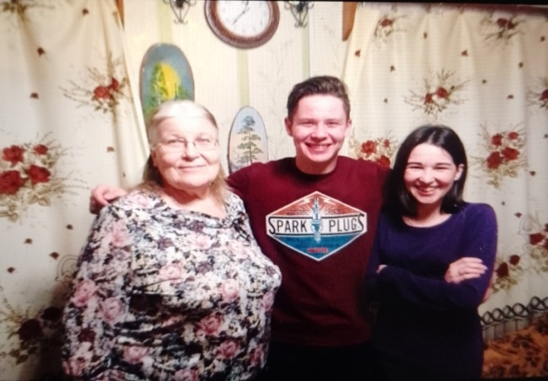 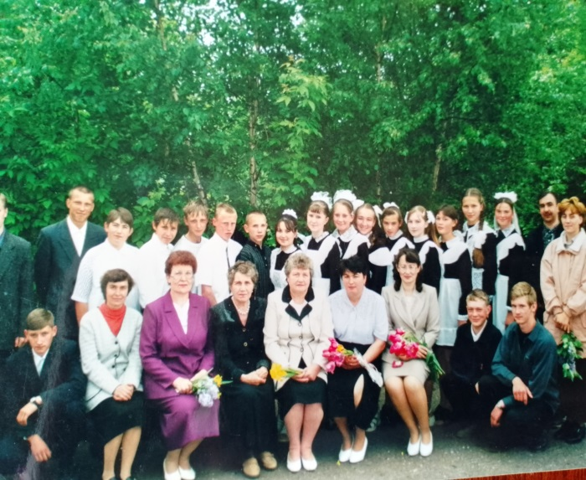

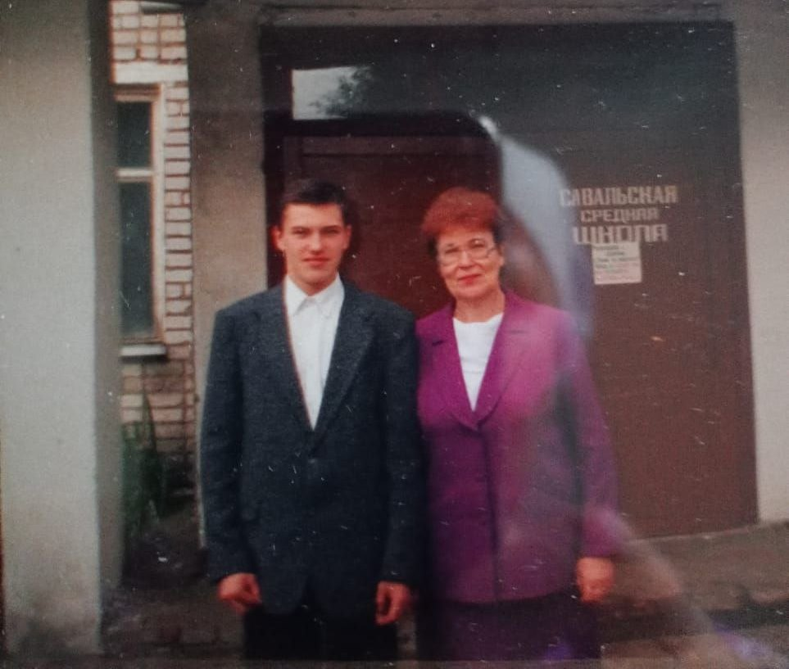 **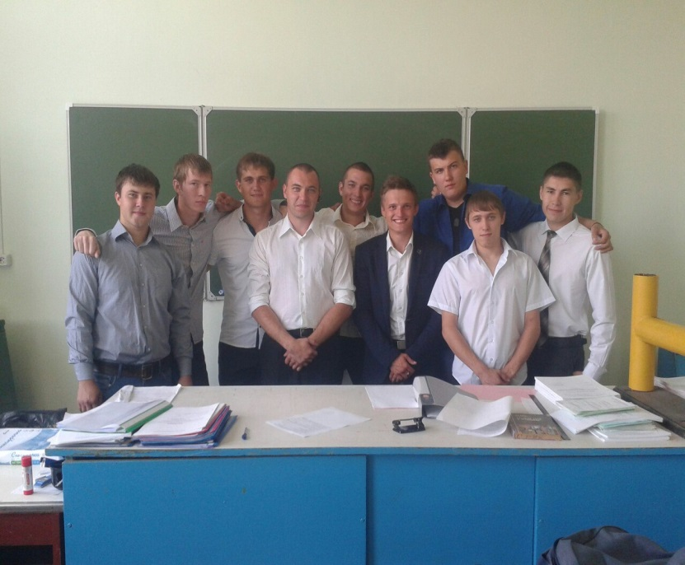**

|  |  |  |
| --- | --- | --- |
| E:\с.jpg | C:\Users\ДНС\AppData\Local\Microsoft\Windows\INetCache\Content.Word\photo_2023-07-20_07-25-42.jpg | E:\дима.jpg |
| ***Калинина (Сафронова) Любовь Ильинична*** | ***Головёшкина (Сафронова) Галина Ильинична*** | ***Головёшкин Дмитрий Анатольевич*** |
| ***Основатель династии*** | ***Сестра Любови Ильиничны*** | ***Сын Галины Ильиничны*** |
| ***Учитель математики*** | ***Учитель математики*** | ***Преподаватель цикла дисциплин по газоснабжению*** |

Где родился, там и пригодился...

Педагогический путь династии начался в 1966 году. Ее представляют творческие и целеустремленные педагоги

***Хабаров Николай Федорович***

Родился Николай Фёдорович 1 января 1943 года в совхозе Октябрьский Сукулукского района Фрунзенской области. Детство прошло в городах Вятские Поляны и Малмыж.

Учился в Малмыжской семилетней школе, затем окончил среднюю школу №1 в 1960 году. В его памяти навсегда остались школьные учителя: Софья Уличева – учитель русского языка и литературы, Сергей Иванович – учитель физики, Мельникова Вера Федоровна – классный руководитель. Это были мастера своего дела.

В 1962 году юноша поступил в Казанский авиационный институт. Через 2 года по состоянию здоровья был вынужден прервать обучение.

В Савальскую школу пришёл работать в 1966 году учителем труда. Дело было понятное: научить ребятишек стругать доски, мастерить табуретки, короче говоря, работать с деревом, научить детей делать необходимые в хозяйстве вещи. Парни, по мнению Николая Фёдоровича, должны всё уметь делать своими руками. И это у молодого педагога хорошо получалось.

Сразу же учитель был включён в творческую группу педагогов, работавших в детской организации «ЮТ-Савали». Николай Фёдорович отвечал за техническую часть, самое значимое для моряков флотилии: лодки, моторы и другое снаряжение. Он занимался их обслуживанием и ремонтом. С 1968 года является руководителем походов ютовцев по рекам Вятка и Кама. Каждый год совершались дальние походы: два похода в Уржум на 2-х шлюпках, в Аркуль на судоремонтный завод на шлюпках ’’Ял-6’’ и ”Ял-10”, поход в Сосновку на судостроительный завод и на завод деревообработки, в город Киров в морской клуб, где команде ”Ют-Савали” была подарена шлюпка ”Ял-10”. Ходили в походы на Каму до города Чайковский, г. Набережные Челны, на экскурсии строящихся завода Камаз и гидроэлектростанции на Волге. Самым продолжительным был поход в г. Пермь по реке Каме (он длился 3 недели). С 1975 года учитель физики, возглавляет работу технических кружков: кружок киномехаников, кружок деревообработки. В 1975 году получил награду ”Победитель соцсоревнования“. В 1989-1993 годах увлекает ребят картингом. Под руководством Николая Фёдоровича юноши старших классов осваивают профессию тракториста. Сейчас находится на заслуженном отдыхе. Имеет почетное звание «Ветеран труда».

Проработал в данной школе до выхода на заслуженный отдых (2004г)

Общий стаж работы Николая Федоровича составляет 40 лет. За свой труд педагог получил награду «Ветерана труда» и дважды был Победителем социалистических соревнований среди учителей.

***Веприкова (Хабарова) Светлана Николаевна***

Веприкова Светлана Николаевна родилась 4 июня 1975 года в селе Савали Малмыжского района Кировской области. В 1981 пошла учиться в 1 класс школы в родном селе, где закончила 9 классов. Аттестат о среднем общем образовании получила в 1992 году, окончив среднюю школу №2 города Малмыжа.

Огромное влияние на выбор профессии еще в школьные годы оказали её учителя. Это Людмила Николаевна Каткова (Заболотская), первая учительница, Гайфи Хакимович Хакимов – классный руководитель с 5 по 9 класс, был учителем географии и биологии. Он запомнился Светлане Николаевне добрым и честным человеком. Также Королева Виктория Михайловна и Блинова Елена Федоровна – профессиональные, выдержанные, интеллигентные педагоги, которые разожгли желание у девушки стать учителем.

После окончания школы, выбрав профессию учителя, 17-ти летняя девушка поступила учиться в Вятский государственный педагогический университет города Кирова. Закончила своё профессиональное обучение в 1997 году, получив Диплом по специальности «Учитель географии и биологии».

Свою первую педагогическую практику проходила на 4-ом курсе в школе №46 города Кирова под руководством Зинаиды Михайловны, заслуженного учителя, чей образ до сих пор сохранился в памяти Светланы Николаевны. Вторую практику педагог проходила уже в своей родной Савальской школе в качестве заместителя директора по воспитательной работе и учителя географии.

«Где родился – там и пригодился», – гласит народная мудрость. Так через семь лет Светлана Николаевна вновь перешагнула порог родной школы, но уже в качестве учителя географии и заместителя директора по воспитательной работе. Свои первые уроки педагог вспоминает так: «Первые уроки были очень эмоциональные, присутствовало чувство страха и неуверенности в себе. После каждого такого занятия, делаешь вывод о том, что нужно делать и как правильно готовиться к урокам. Еще на первых уроках, как правило, присутствовало около 3-4 учителей, которые помогали анализировать твои действия и давали советы по поводу того, как лучше поступить в следующий раз». Они стали для молодой учительницы настоящими наставниками.

В первые годы своей деятельности молодой педагог была увлечена туризмом. И это увлечение она передала и своим воспитанникам. Ребята не только ходили в походы, но и принимали участие в туристических соревнованиях.

В школе проводит различные конкурсы, концерты, игры, в которых дети с удовольствием участвуют. Ежегодно её воспитанники участвуют в районных конкурсах, в научно-практических конференциях, где становятся призёрами и победителями. Светлана Николаевна всегда окружена детьми, много времени проводит в подготовке к мероприятиям. Дети удивляют, если увлечены каким-то делом, делающим их лучше, талантливее, умнее.

Самыми яркими событиями в школьной жизни педагога являются победы детей, учеников, которых она готовит к различным мероприятиям и конкурсам, незабываемые костры дружбы, в которых она участвует вместе с детьми. А сколько победителей творческих конкурсов подготовлено за годы работы? Десять? Двадцать?

За время работы в школе, учитель зарекомендовала себя как настоящий профессионал, творческий, высококвалифицированный учитель, ищущий, увлечённый своим делом педагог. Энтузиазм, поиск, открытие – основные принципы, которым учитель следует всегда. В настоящее время Светлана Николаевна является руководителем районного методического объединения учителей географии. А в школьной жизни она незаменимый Советник.

Общий стаж педагога в этом году составил 25 лет. За свой труд Светлана Николаевна по праву отмечена Почетной грамотой Министерства образования Кировской области, Почетной грамотой районной Думы Малмыжского района Кировской области и значком «Педагогическая Слава», который она получила в 2022 году.

Река под названием «Школьное образование» несет перспективного учителя по своему неспокойному руслу с порой опасными и непредсказуемыми порогами.

***Веприков Александр Михайлович***

Веприков Александр Михайлович родился 15 декабря 1975 года в селе Аджим Малмыжского района Кировской области.Среднее общее образование получил в родной школе.После окончания школы в 1993 году продолжил профессиональное обучение в Вятском государственном педагогическом университете на факультете физической культуры. В 1997 году получил Диплом по специальности «Учитель физической культуры».

Свою педагогическую деятельность начал сразу после окончания университета в средней школе села Савали учителем физической культуры и ОБЖ. С первых же дней, уроков ребята были влюблены в молодого учителя. Они гурьбой проводили перемены в школьном спортзале, который ожил с приходом молодого специалиста. Его полюбили не только за профессионализм, доброту и тёплое отношение к детям, а также за юмор, энтузиазм. Александр Михайлович был несменным участником районной команды КВН. Здесь же молодой специалист встретил свою вторую половинку, Светлану Николаевну. В 1999 году школьный коллектив весело отпраздновал свадьбу молодожёнов.

В данной школе Александр Михайлович проработал до 2001 года, прервав свою педагогическую деятельность. Но в 2019 году вновь вернулся к ребятам, но на этот раз в качестве тренера -преподавателя потому что вся его жизнь – спорт. В школе он играл за сборную, входил в сборную района, никогда не пропускал тренировки и был трудолюбивым и настойчивым игроком. Его ученики занимают призовые места на соревнованиях.

Сегодня это талантливый педагог, активный участник соревнований, семинаров, всех мероприятий в образовательной организации и в районе.

Александр Михайлович – состоявшийся тренер, как говорят, «профи», он воспитал не одно поколение волейболистов. Это скромный человек, преданный своей профессии, строгий, требовательный учитель. Все свои умения и жар своей души, он отдаёт детям.

Профессионализм и целеустремлённость педагога делают своё дело – его воспитанники добиваются хороших результатов, но главные победы, конечно, ещё впереди.

***Веприкова Алевтина Александровна***

Веприкова Алевтина Александровна родилась 2 апреля 2000 года в с. Савали Малмыжского района Кировской области в учительской семье. Основное образование Аля получила в родной Савальской школе. В 2017 году получила аттестат о среднем общем образовании, окончив лицей г. Малмыжа. В этом же году девушка начала профессиональное обучение в Вятском государственном университете, обучаясь по специальности «Организация деятельности туристического агентства», и окончила его с «отличием».

Девочка из учительской семьи рано познакомились со школьной жизнью. С детства посещали уроки родителей, готовила и проводила с ними школьные мероприятия знали всех учителей в своей школе, многих учащихся. Ей было всё интересно: и концерты, и линейки, и учебные кинофильмы, которые изредка показывали учащимся, наверное, поэтому она продолжили семейную династию. В настоящее время получает педагогическое образование по направлению «Иностранный язык».

Обучаясь в школе, Аля активно участвовала в жизни школы. Она была неоднократным победителем и призёром различных конкурсов и олимпиад. В школьной памяти она запомнилась спокойной, эмоционально уравновешенной, тактичной и корректной. Среди одноклассников и учащихся школы пользовалась заслуженным авторитетом. С точки зрения принятия решений, являлась лидером, могла легко организовать ребят на любое дело. Настойчива, стремится и добивается успеха в поставленном деле, не отступала перед трудностями. Была всегда уверена в себе, ответственное решение принимала без колебаний. Активна, оптимистична, организована, инициативна, мыслила всегда творчески. Обладала целеустремлённостью, упорством и настойчивостью в достижении положительных результатов в различной деятельности. Основными чертами её характера являлись: честность, принципиальность, склонность к отстаиванию своей жизненной позиции. Аля активно участвовала в спортивной, культмассовой и общественной жизни школы и классного коллектива, проявляла инициативу и самостоятельность в классных и общешкольных мероприятиях.

Алевтина Александровна начала свою трудовую деятельность ещё будучи студенткой ВятГУ. Она работает инженером-исследователем на факультете туризма.

Есть надежда на то, что однажды в учреждение образования придёт на работу молодой учитель- Алевтина Александровна.

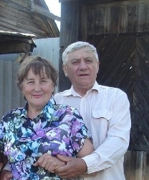 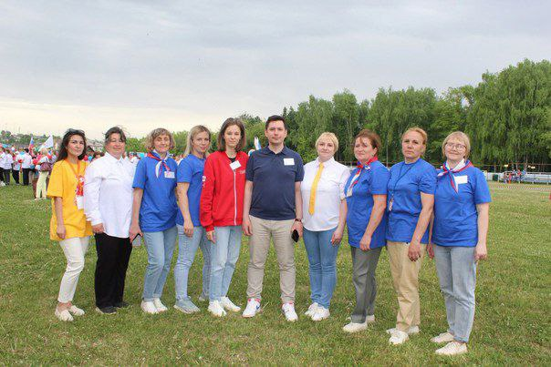

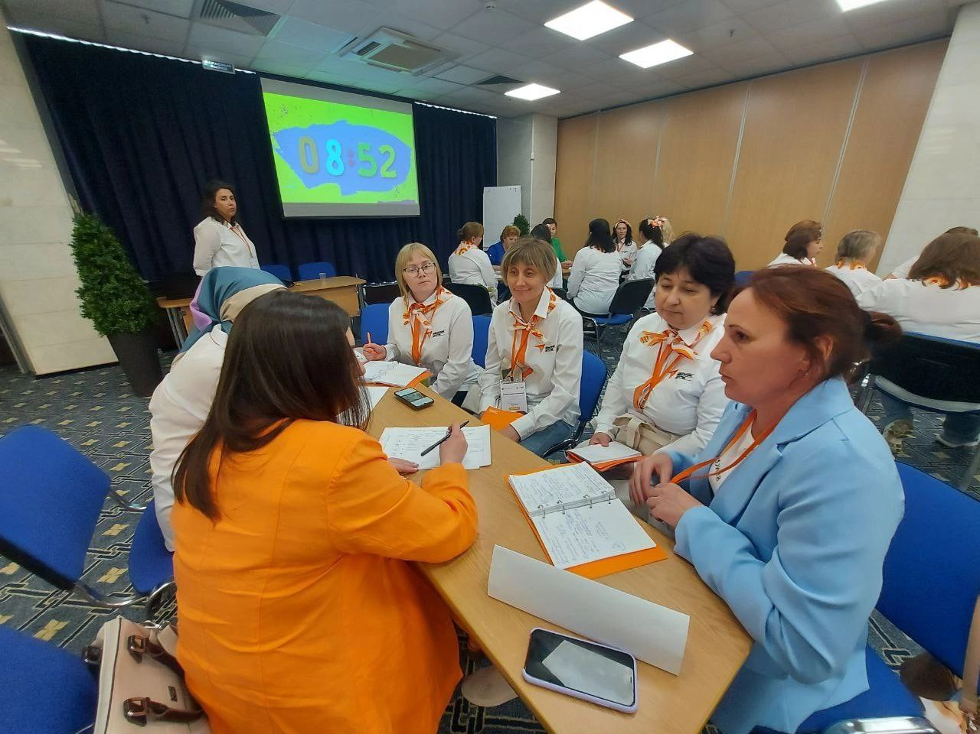

|  |  |  |  |
| --- | --- | --- | --- |
| E:\хаб.jpg |  | E:\веп.jpg | E:\photo_2023-06-20_06-28-15.jpg |
| ***Хабаров Николай Фёдорович*** | ***Веприкова (Хабарова) Светлана Николаевна*** | ***Веприков Александр Михайлович*** | ***Веприкова Алевтина Александровна*** |
| ***Основатель династии*** | ***Дочь Николая Фёдоровича*** | ***Муж Светланы Николаевны*** | ***Внучка Николая Фёдоровича*** |
| ***Учитель физики и технологии*** | ***Учитель географии, биологии*** | ***Учитель физической культуры*** | ***Организация деятельности туристического агентства, учитель иностранного языка*** |

Старейшая династия.

Каждый представитель этой династии по-своему уникален. Члены этой династии работали и работают учителями начальных классов, математики, истории, биологии, химии, русского языка и литературы. **Формула призвания**: этой династии - Быть учителем – это судьба!

Общий педагогический стаж династии Кряжевых – Зобниных - Хлюпиных более 600 лет, отданных благородному делу просвещения и воспитания подрастающего поколения. Семнадцать учителей вышло из этой династии.

**Первая ветвь генеалогического древа Кряжевых**

Первое поколение династии представлено четырьмя сёстрами и братом, родина которых – г. Малмыж.

***Зобнина (Кряжева) Нина Георгиевна***

Зобнина (Кряжева) Нина Георгиевна родилась 3(19) января 1907 года в городе Малмыже в семье рабочих. Её отец был кузнецом, мать – швея. Всего в семье было пятеро детей: Николай, Нина, Александра, Антонина, Зинаида. Все дети получили педагогическое образование и работали педагогами в Малмыжском районе, в Полянском районе, в городах Нижний Новгород и Москва.

Нина Георгиевна окончила Малмыжское педагогическое училище и работала учителем начальных классов в школах Малмыжского района: Савальской, Рожкинской. В 1932 году она вышла замуж за Зобнина Василия Петровича, и семья переехала в Молотов(Пермь), куда перевели Василия Петровича, так как он был военный. В 1933 году у них родилась дочь Лия.

В 1941 году Василия Петровича забрали на фронт. А женщина вместе с дочерью переехала к своим родителям в город Малмыж, где стала работать учителем начальных классов. Позже ее перевели в базовую школу педагогического училища, где студенты проходили практику – проводили свои первые пробные уроки. Нина Георгиевна тщательно готовила студентов, обсуждала с ними все детали и помогала составлять планы уроков. Спустя некоторое время женщину перевели в Малмыжскую среднюю школу, где она работала учителем начальных классов, а позднее завучем. В 1943 году Василий Петрович погиб под Смоленском. Позже, в 1945 году Нина Георгиевна выходит замуж за Афанасия Никифоровича и воспитывает еще троих детей Володю, Люсю и Галину. Женщина уделяла большое внимание воспитанию своих детей, поэтому они росли дружными и трудолюбивыми. Ее дочь Лия и приемные дочери Галя и Люся пошли по ее стопам: окончили Сталинградский, Кемеровский и Московский педагогические институты и работают учителями в городах Кемерово, Львов и Киров. Приемный сын Владимир окончил Казанский авиационный институт и работал в городе Коломна Московской области в научно-исследовательском институте, в Перми, испытателем самолётов и ракет. Был лично знаком с Королёвым.

Много времени Нина Георгиевна уделяла обучению и воспитанию детей в школе. Большую часть своей трудовой деятельности она проработала учителем начальных классов в Малмыжской средней школы №1. Нина Георгиевна – «Отличник народного просвещения», всегда была наставником молодых учителей, делилась своим опытом, помогала методически правильно строить уроки. Выступала с опытом работы на школьном и районом уровнях. В 1957 году ей было присвоена звание «Заслуженный учитель школы РСФСР».

Умерла Нина Георгиевна 24 июля 2002 года в городе Кемерово.

***Кряжев Николай Георгиевич***

Кряжев Николай Георгиевич, брат Нины Георгиевны, родился в городе Малмыже в 1904 году. В семье из 5 детей был старшим ребенком в семье. После окончания Малмыжского педагогическое училище устроился работал в школе селе Глуховщина Малмыжского района. Это был сильный учитель математики. Из-за слабого зрения Николай Георгиевич не мог читать, быстро в уме решал примеры и задачи. Всегда помогал своим племянницам Лие и Гале справиться с трудными задачами. Но, к сожалению, позже был вынужден оставить работу из-за плохого зрения.

Николай Георгиевич был веселым человеком, умел шутить и играл на гармошке.

***Зобнина Антонина Георгиевна***

Антонина (сестра Нины Георгиевны Зобниной) была учителем в деревне Константиновка. Позже вышла замуж за Батуева. В браке у нее появилось двое детей: старший - Евгений, младшая - Виктория. Дочь часто посещала родительский дом, привозила отцу продукты, хотя и сама жила небогато (военные годы). Нина Георгиевна часто отзывалась о ней как о заботливой и доброй сестре.

***Зобнина Александра Георгиевна***

Зобнина Александра Георгиевна (сестра Нины Георгиевны Зобниной) окончила учительский двугодичный институт. После окончания вышла замуж за инженера  
Кудалина. Жили в Горьком. Работала в 5-7 классах учителем биологии и химии. Была веселой, подвижной, спортивной. Немного играла на баяне.

***Зобнина (Фарафалова) Зинаида Георгиевна***

Зинаида (сестра Нины Георгиевны Зобниной) жила недалеко от города Кирова, станция Лесная вместе со своей семьей. Георгий Яковлевич - муж Зинаиды, был заместителем по воспитательной работе. А сама Зинаида Георгиевна работала учителем начальных классов. У семейной пары было двое детей: Светлана и Галина. У Георгия Яковлевича за спиной два института: исторический и филологический факультеты. В конце 40-х его перевели в город Сталинград для постройки ГЭС на должность заместителя начальника строительства по политической части. Семья переехала и последние годы они жили в Москве.

***Зобнин Василий Петрович***

Зобнин Василий Петрович, муж Зобниной Нины Георгиевны, учитель по образованию, в последствии стал командиром Красной армии. В июне 1941 года воинская часть, в которой служил Василий Петрович была отправлена на фронт. В 1943 году он погиб под Оршей.

***Кряжева (Головнина) Варвара Васильевна***

Кряжева Варвара Васильевн, жена Николая Георгиевича, родилась в 1919 году в селе Савали. Здесь прошли её детство и юность. После окончания педагогического училища была направлена на работу в качестве учителя начальных классов в деревню Подосиново Малмыжского района.

Была очень веселой, подвижной и общительной женщиной, благодаря чему завоевывала любовь и уважение учеников и их родителей. Также Варвара Васильевна активно участвовала в развитии деятельности клуба. Здесь ставили свой спектакли, пели, выступали в соседних сёлах.

В годы войны женщина была выбрана председателем сельского совета. Она занималась организацией отправки посылок на фронт солдатам (вязали теплые вещи солдатам).

В 1946 году Варвара Васильевна вышла замуж и переехала в город Малмыж. Работала в деревне Ключи учителем начальных классов. Позже перевелась в деревню Старые Бакуры Затем устроилась на работу в школу №1 города Малмыжа. В школе была председателем профсоюзного комитета. Занималась организацией интересных вечеров и праздников. Многие коллеги вспоминали о женщине с теплотой и нежностью.

За всю свою жизнь Варвара Васильевна вырастила 4-х детей, но только одна Галина пошла по ее стопам.

***Кряжева Татьяна Васильевна***

Кряжева Татьяна Васильевна, жена двоюродного брата Нины Георгиевны, 1927 года рождения. Закончила педагогические курсы в городе Ульяновске. Работала учителем труда в коррекционной школе города Малмыжа.

**Вторая ветвь генеалогического древа Кряжевых**

***Зобнина Лия Георгиевна***

Лия (дочь Нины Георгиевны Зобниной) родилась 1933 году в городе Молотов (ныне Пермь). В 1941 году в связи с тем, что отца, Зобнина Василия Петровича, забрали на фронт, Лия вместе с мамой переехали в город Малмыж. Там же девушка продолжила обучение в школе. После 7-го класса Лия училась в средней школе.

Девушка была очень общительной, отзывчивой и доброй. Поэтому за время учебы в школе Лия приобрела хороших друзей: вместе с компанией одноклассников весной во время разлива p. Шошмы катались на лодках. Моторных лодок тогда еще не было. Ходили в Савальский парк собирали букеты сирени и ландышей. Читали книги, ходили в кино, а затем обсуждали просмотренные фильмы. Все друзья из компании Лии поступили в ВУЗы. Приезжали на каникулы, снова встречались.

Лия закончила исторический факультет в городе Сталинграде. Сюда же получила направление, но одна студентка-сталинградка попросила ее поменяться направлениями и Лия согласилась. Так девушка оказалась в Кемеровской области. Там вскоре вышла замуж за Голубева Михаила. У них родилась дочь Татьяна, а через несколько лет сын Александр.

Лия работала в школе историком, затем стала директором школы, а еще позже работала в райкоме партии. Ее муж - Михаил, был спортсменом-лыжником и работал в той же школе физруком. Поэтому своего сына Сашу с малых лет приучил к лыжному спорту - биатлону. Лия гордилась сыном, смотрела репортажи о выступлениях его команды по телевидению.

***Караваева (Хлюпина) Людмила Афанасьевна***

Людмила Афанасьевна (приёмная дочь Нины Георгиевны) родилась в 1931 году в городе Малмыже. В родном городе закончила семилетнюю школу и поступила в Малмыжское педагогическое училище. Учить и организовывать младших - это была ее стихия еще с детства. После окончания училища по распределению работала учителем начальных классов в школах Кировской области, а позднее в школе №48 и №57 города Кирова. Пользовалась большим авторитетом среди воспитанников и их родителей. За свой труд была неоднократно награждена Грамотами различных уровней. Умерла Людмила Афанасьевна в 1990 году.

***Крыжановская (Хлюпина) Галина Афанасьевна***

Галина (приёмная дочь Нины Георгиевны) родилась в 1933 году. В период 1941-1945 годы училась в Малмыжской начальной школе по улице Чернышевского. В свидетельстве о начальном образовании на гербовой бумаге под подписью заведующего и учителя школы Курбатова В.И. написано: «Окончила полный курс этой школы». С 1945 по 1948 годы училась в школе по улице Красноармейской, где окончила 7 классов. Далее продолжила обучение в Малмыжском педагогическом училище, по окончании которого в 1952 году получила направление на работу в Карагандинскую область (Прибалхашье), где проработала три года в школе, в русских начальных классах. Вела уроки русского языка и чтения во вторых и третьих классах казахской школы. На руднике Галина познакомилась с инженером-геологом Крыжановским Левом Львовичем. Вскоре молодая семья переезжает на Украину в Станиславскую область, родину мужа. С 1955 по 1956 год Галина Афанасьевна работала пионервожатой в средней школе г. Тысменица. Парралельно преподавала в вечерней школе рабочей молодёжи, вела уроки русского языка и литературы. В 1956 году поступила в Черновицкий университет на филологическое отделение, которое закончила в 1962 году. В этот период работала учителем начальных классов в украинской школе г. Тысменица, а позднее вела уроки русского языка и литературы в этой же школе. Помимо преподавания была директором районного радио. В конце 70-х годов начала преподавательскую деятельность в Иваново-Франковском педагогическом институте. Годы труда Галины Афанасьевны были отмечены грамотами областного и районного отделов народного образования.

***Черепанова (Кряжева) Галина Николаевна***

Черепанова (Кряжева) Галина Николаевна, дочь Николая Георгиевича и Варвары Васильевны, родилась 9 января 1955 года в городе Малмыже Кировской области в семье учителей. Оба родителя были учителями начальных классов. Мама – Кряжева Варвара Васильевна, папа – Кряжев Николай Георгиевич. Трое сестер по линии отца тоже были учителями: Зобина Нина Георгиевна – заслуженный учитель средней школы №1 города Малмыжа, Александра Георгиевна – учитель истории, работала в городе Нижний Новгород, Фаина Георгиевна – учитель русского языка и литературы, работала в городе Москва. А также две приемных дочери Нины Георгиевны: Галина Афанасьевна – учитель русского языка и литературы, работала в пединституте города Львов, Людмила Афанасьевна - учитель начальных классов в городе Кирове и родная дочь Лия Васильевна – учитель истории, работала в городе Кемерово.

В 1961 году Галя пошла учиться в 1 класс средней школы №1. В 1972 году получила аттестат о среднем общем образовании.

Своё профессиональное обучение Галина Николаевна получила в Кировском государственном педагогическом институте имени В.И. Ленина, обучаясь заочно на математическом факультете.

После окончания школы сразу начала трудовую деятельность. В период с 1972 по 1975 год была освобождённым секретарём комсомольской организации средней школы №1

В августе 1975 года пришла работать в Савальскую среднюю школу учителем математики. Также совмещала работу пионервожатой. Галина Николаевна замечательно пела. Откуда такой голос – неизвестно. Под её руководством была организована работа школьного хора, который имел успех в школе и за её пределами.

В 1983 году заочно окончила университет марксизма-ленинизма.

В 1985 году Галина Николаевна была назначена директором Савальской восьмилетней школы. За годы её работы школа получила статус средней школы и новый пристрой. Три года было отдано директорству или, может быть, потрачено? Нет, отдано. Потому что, кроме директорства, были уроки, выпуски стенгазет, экскурсии и походы.

В период с 1988 по 1991 год по семейным обстоятельствам перешла в среднюю школу №1 учителем математики, далее в аппарат райкома КПСС в идеологический отдел. За время работы в средней школе №1 Галина Николаевна была награждена благодарственным письмом «За качественный уровень преподавания математики в классах с углубленным изучением», являлась руководителем школьного методического объединения учителей математики. Она оказывала всестороннюю помощь молодым учителям, являясь их наставником. Была классным руководителем нескольких выпусков и руководителем школьного профсоюзного комитета. Коллеги вспоминают её как чуткого, отзывчивого товарища. В ноябре 1991 года вернулась в родную Савальскую школу учителем физики и заместителем директора по учебно-воспитательной работе. Здесь проработала до 1993 года.

В августе 2003 года Галина Николаевна была приглашена на работу в качестве преподавателя и заместителя директора по воспитательной работе в Савальский политехнический техникум. Имела высшую квалификационную категорию.

Портфолио педагога за этот период пополнилось Почетными грамоты «За качественную подготовку обучающихся к предметным олимпиадам», «За подготовку и проведение конкурса «Учитель года», а также «За качественную подготовку команды, занявшей 2 место в районной интеллектуальной игре «Подросток и закон». За многочисленные заслуги Галина Николаевна по праву была награждена в 2010 году Почетной грамотой Министерства образования и науки Российской Федерации «За значительные успехи в организации и совершенствовании учебного и воспитательного процессов, большой личный вклад за подготовку квалифицированных специалистов».

И в этот период Галина Николаевна занимала активную жизненную позицию, была активным участником общественной жизни района. С 2003 по 2013 год она была членом комиссии по делам несовершеннолетних и защите их прав города Малмыжа. За добросовестный труд, успехи в деле защиты прав детей Галина Николаевна также получила благодарственное письмо.

Галина Николаевна воспитала двух прекрасных сыновей: Олег Александрович – экономист по образованию, проживает и работает в городе Москва. Юрий Александрович – программист, живет и работает в городе Казань.

Сейчас Галина Николаевна на заслуженном отдыхе, но навсегда сохранила любовь к самой замечательной и благородной профессии. Она стала активно путешествовать по стране, миру. Побывала на всех континентах. Несколько раз пересекала экватор и северный полярный круг.

Даже сейчас, спустя много лет коллеги и ученики со словами благодарности отзываются о ней. Всем она запомнилась своей душевной теплотой, великолепным знанием предмета. Она же всю жизнь рада, что посвятила себя детям. Это весёлый, жизнерадостный человек, но в тоже время строгий и требовательный. Шестилетняя внучка Арина растёт копия своей бабушки. Как знать, возможно, быть продолжению династии Кряжевых.

***Кряжев Владимир Арсеньевич***

Кряжев Владимир Арсеньевич (сын Арсения Афанасьевича, двоюродного брата Нины Георгиевны) родился 6 декабря 1947 году городе Евпатория Крымской области в семье офицера ВВС. Мать – Кряжева Татьяна Васильевна была преподавателем труда в Малмыжской коррекционной школе. Отец- Кряжев Арсений Афанасьевич работал в Малмыжском УПП ВОС.

В 1952 году Владимир вместе с родителями переехал в город Бердянск, где жил до 1953 года. В 1953 году переехал в город Донецк. Здесь пошел в первый класс средней школы №53. В 1954 году был принят в пионеры.

После демобилизации отца в 1959 году, Владимир Арсеньевич переехал в город Малмыж Кировской области. Здесь продолжил учебу в Малмыжской средней школе № 1. В 1962 году был принят в ряды членов ВЛКСМ. В 1965 году окончил школу и стал работать в Заготконторе Малмыжского РПС товароведом. В апреле 1966 года был призван в ряды Советской Армии. В июле 1968 года был демобилизован в звании «Сержант». После демобилизации в 1968 году начал трудовую деятельность в Савальской восьмилетней школе учителем физической культуры.

**Третья ветвь генеалогического древа Кряжевых**

***Рубцова (Караваева) Галина Васильевна***

Рубцова Галина Васильевна, внучка Нины Георгиевны, родилась в 1953 году. Профессиональное образование по специальности Учитель получила в Кировском государственном педагогическом институте имени В.И. Ленина. Более 40 лет посвятила себя учительству. Сначала была учителем химии, а затем заместителем директора по учебной части в МБОЙ СОШ 40 города Кирова. Отличник образования РФ.

***Зимина (Караваева) Наталья Васильевна***

Зимина Наталья Васильевна, внучка Нины Георгиевны, родилась в 1957 году. Своё педагогическое образование получила в Горьковском государственном институте. Более 30 лет преподавала уроки истории и обществознания в МБОУ СОШ №40 города Кирова. Награждена Грамотой Министерства образования РФ.

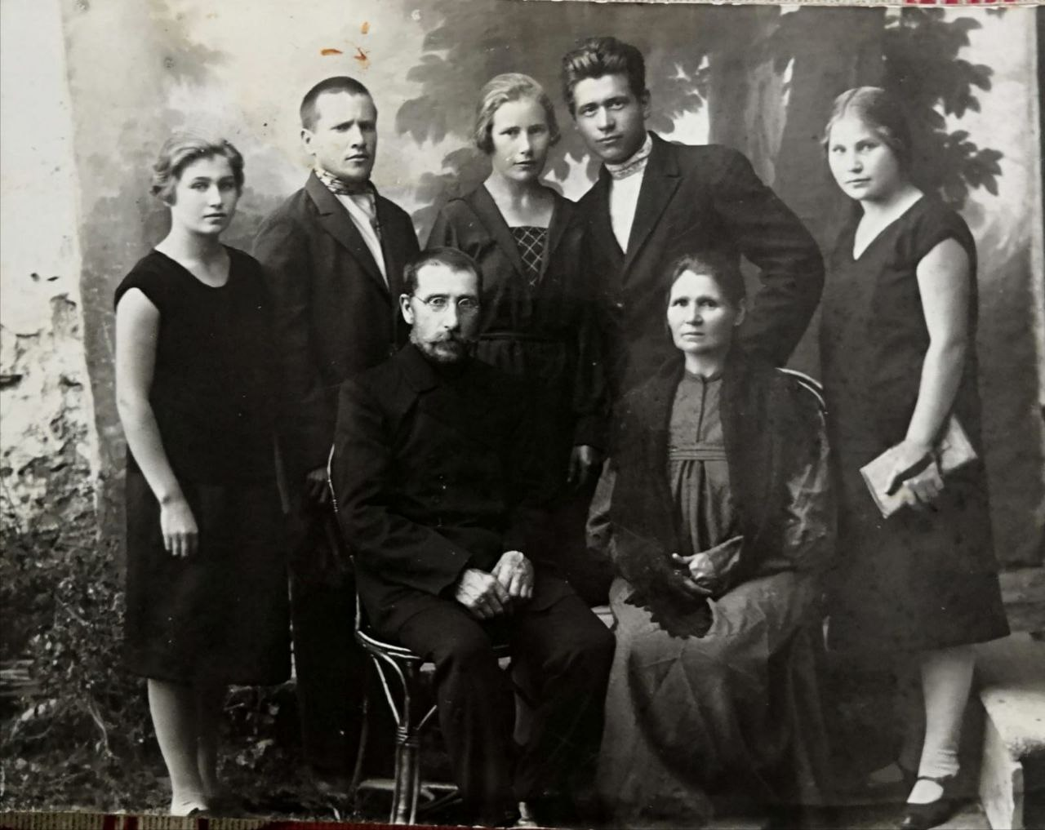

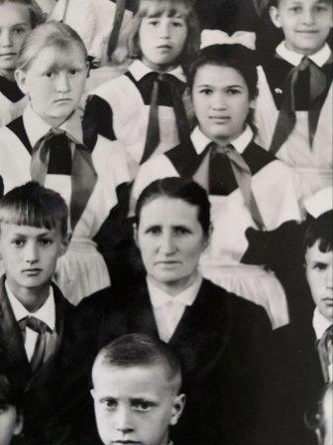 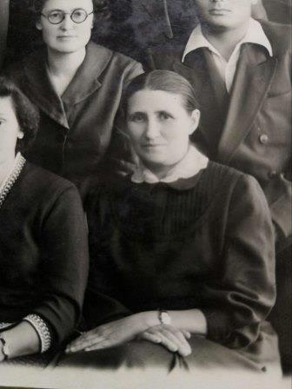

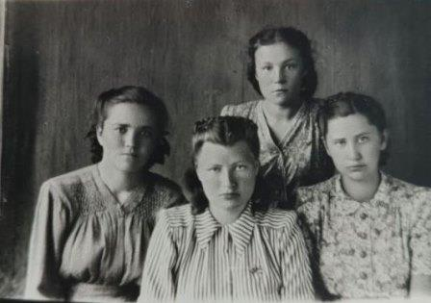 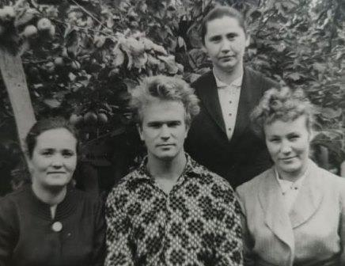

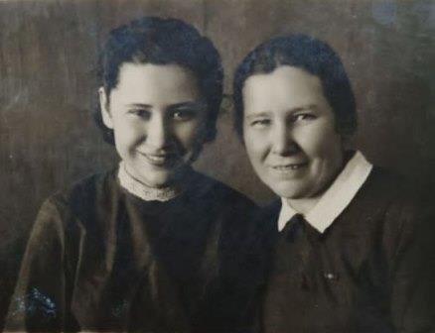 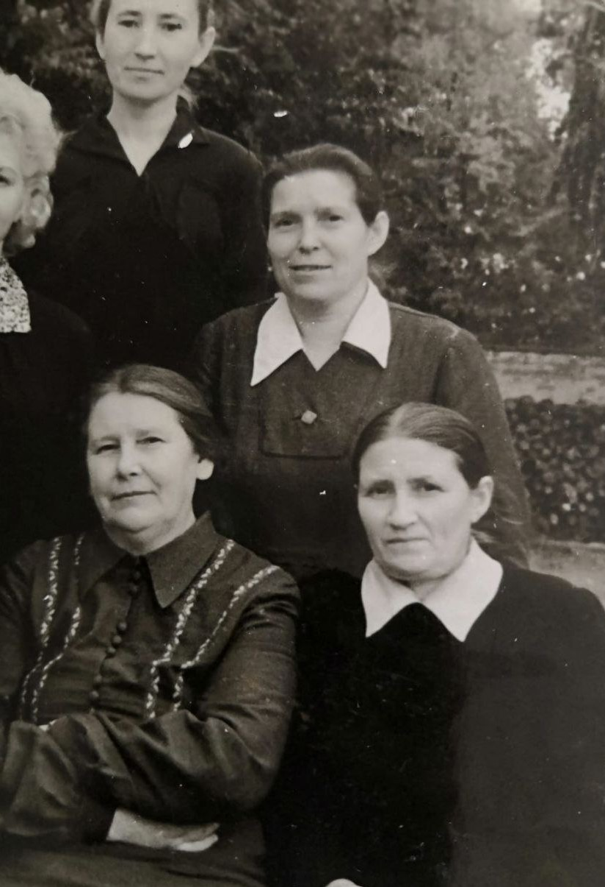

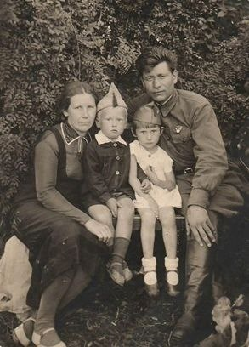 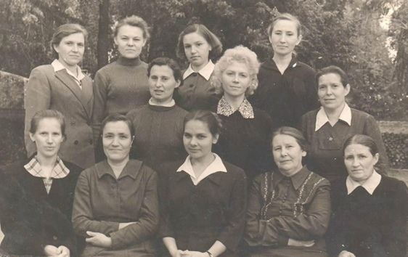

**Первая ветвь генеалогического древа Кряжевых**

|  |  |  |  |
| --- | --- | --- | --- |
| C:\Users\ДНС\AppData\Local\Microsoft\Windows\INetCache\Content.Word\я1.jpg  ***Нина Георгиевна, основательница династии, учитель начальных классов*** | E:\Черепанова\photo_2023-07-19_07-42-56.jpg  ***Зинаида Георгиевна (сестра Нины Георгиевны), учитель начальных классов*** | C:\Users\ДНС\AppData\Local\Microsoft\Windows\INetCache\Content.Word\photo_2023-07-19_07-43-01.jpg  ***Антонина Георгиевна, сестра Нины Георгиевны, учитель начальных классов*** | C:\Users\ДНС\AppData\Local\Microsoft\Windows\INetCache\Content.Word\photo_2023-07-19_07-42-46.jpg  ***Александра Георгиевна, сестра Нины Георгиевны, учитель химии и биологии*** |
| ***C:\Users\ДНС\AppData\Local\Microsoft\Windows\INetCache\Content.Word\photo_2023-07-19_07-43-16.jpg***  ***Николай Георгиевич, брат Нины Георгиевны, учитель математики*** | ***C:\Users\ДНС\AppData\Local\Microsoft\Windows\INetCache\Content.Word\photo_2023-07-19_07-43-23.jpg***  ***Варвара Васильевна, жена Николая Георгиевича, учитель начальных классов*** | ***C:\Users\ДНС\AppData\Local\Microsoft\Windows\INetCache\Content.Word\photo_2023-07-19_07-43-05.jpg***  ***Василий Петрович, первый муж Нины Георгиевны, учитель*** | ***C:\Users\ДНС\AppData\Local\Microsoft\Windows\INetCache\Content.Word\photo_2023-07-19_07-42-27.jpg***  ***Татьяна Васильевна, жена двоюродного брата Нины Георгиевны, учитель технологии*** |

**Вторая ветвь генеалогического древа Кряжевых**

|  |  |  |  |
| --- | --- | --- | --- |
| C:\Users\ДНС\AppData\Local\Microsoft\Windows\INetCache\Content.Word\лия.jpg  ***Лия Васильевна, дочь Нины Георгиевны, учитель истории*** | ***C:\Users\ДНС\AppData\Local\Microsoft\Windows\INetCache\Content.Word\д.jpg***  ***Людмила Афанасьевна, приёмная дочь Нины Георгиевны, учитель начальных классов*** | ***C:\Users\ДНС\AppData\Local\Microsoft\Windows\INetCache\Content.Word\дин.jpg***  ***Галина Афанасьевна, приёмная дочь Нины Георгиевны, учитель русского языка и литературы*** | ***C:\Users\ДНС\AppData\Local\Microsoft\Windows\INetCache\Content.Word\photo_2023-07-19_07-42-33.jpg***  ***Галина Николаевна, дочь Николая Георгиевича, учитель математики*** |
| ***E:\r2I-6rrMqvg (2).jpg Владимир Арсеньевич, сын Татьяны Васильевны, учитель физкультуры*** | **Третья ветвь генеалогического древа Кряжевых** | **C:\Users\ДНС\AppData\Local\Microsoft\Windows\INetCache\Content.Word\зи.jpg**  ***Галина Васильевна, внучка Нины Георгиевны, учитель химии*** | C:\Users\ДНС\AppData\Local\Microsoft\Windows\INetCache\Content.Word\з.jpg  ***Наталья Васильевна, внучка Нины Георгиевны, учитель истории*** |

**Известный педагог Шалва Амонашвили говорил: «Учитель, будь солнцем, излучающим человеческое тепло, будь почвой, богатой ферментами человеческих чувств, и сей знания не только в памяти и сознании твоих учеников, но и в их душах и сердцах…». Мы твёрдо убеждены в том, что участники представленных нами династии для кого-то стали такими солнечными лучами.**

**И не стоит бояться и стесняться великих слов, тем более, если за ними – настоящие дела. А труд учителя – это самое что ни на есть настоящее великое дело, источник добра и знаний, надежды и вдохновения. Так и получается, что учителя, и есть «двигатели цивилизации» и их следы в этом мире, без сомнения, остаются.**



***Альбом путешествий***

***Черепановой Г.Н.***

